巡回事業所健診補助金支給決定決議書

|  |  |  |  |  |  |  |
| --- | --- | --- | --- | --- | --- | --- |
| 経　　　伺 | 課長 | 係長 | | 係員 | 決議年月日 | |
|  |  | |  |  | |
| 支　給　額 | | ￥ | | |  |
| 振込年月日 | | | 令和　　　年　　　月　　　日 | | | |

**巡回事業所健診補助金支給申請書**

　契約健診機関で受診することができませんでしたので、巡回事業所健診の補助金の

申請をいたします。

　なお、補助金は、下記口座に振り込んでください。

|  |  |
| --- | --- |
| （フリガナ）  口座名義人氏名 |  |
|  |
| 金融機関名  口座の種類 | 銀行・信用金庫　　　　　　　　支店  　普通・当座　　　　（口座番号　　　　　　　　　） |

令和　　年　　月　　日

愛鉄連健康保険組合理事長　殿

　　　　　　　　　　　　　事業所所在地

記号

　　　　　　　　　　　　　　〃　名　称

　　　　　　　　　　　　　代表者氏名

　　　　　　　　　　　　　電話番号　（　　　　）　　　―

【　**重要な注意事項**　】

　医療保険制度の改正により平成20年4月から40歳～74歳の被保険者・被扶養者について、特定健診の実施が医療保険者の義務となりました。特定健診は指定された基本的な健診項目をすべて実施しなければなりませんが、当健保組合の巡回事業所健診を受診すれば、すべて含んでいるため特定健診を実施したことになります。

　県外や契約健診機関以外で受診される場合は、補助金の対象として必ず基本項目の実施が必要です。また、特定保健指導の階層化のため、標準的な質問票（問診）の提出が必要ですのでご注意ください。（40歳未満の方も必要です）以上のとおり、特定健診の内容を満たしていないと補助金の対象となりませんので、申請書を提出される前に再度確認をお願いいたします。特定健診の内容及び質問票は**裏面を参照**してください。

　この申請に際し、添付していただく健診結果表につきましては、受診者から当組合への提出に関し、

同意を得たものとさせていただきます。

健診結果は、当組合の統計資料等の疾病予防事業に活用させていただきますので、ご了承ください。

**プライバシーの保護には万全を期し、目的以外の使用はいたしません。**

　　（巡回様式　１２　表面）

**【補助期間】**

**毎年4月1日から翌年3月15日までの受診で年度末3月末日までに申請のあったものとします。**

巡回事業所健診 受診者名簿

|  |  |  |
| --- | --- | --- |
| 受診年月日 | 令和　　　年　　　月　　　日 |  |
| 支店または営業所名 |  |
| 〃所在地 | 〒　　　－ |
| 〃電話番号 | （　　　　）　　　－ |
| 健診機関名 |  |
| 〃所在地 | 〒　　　－ |
| 〃電話番号 | （　　　　）　　　－ |

|  |  |  |  |
| --- | --- | --- | --- |
| 番　　号 | 氏 名 | 番　　号 | 氏 名 |
|  |  |  |  |
|  |  |  |  |
|  |  |  |  |
|  |  |  |  |
|  |  |  |  |
|  |  |  |  |
|  |  |  |  |
|  |  |  |  |
|  |  |  |  |
|  |  |  |  |
|  |  |  |  |
|  |  |  |  |
|  |  |  |  |
|  |  |  |  |
|  |  |  |  |

※　健診料の領収書（原本）、請求明細書、健診結果表（コピー可）、標準的な質問票（問診）を添付してください。

　　健診結果表（健診データ）については、ＣＳＶ形式又は厚労省指定のＸＭＬ形式で提出できる場合は、ＣＤでご提出ください。

※　再検査については、一次健診と同一の健診機関で検査を受けた場合のみ支給。

※　事業所が２か所以上あるときは、この表をコピーして使用してください。

（事業所→健保）

**検査項目表**

1. 労働安全衛生法法定項目

・問診（既往歴及び業務歴の調査）・自覚症状および他覚症状の有無の検査

・身長（20歳以上）、体重、腹囲（40歳未満の者、妊娠中の女性、BMI 20未満である者、自ら腹囲測定し申告した者は省略可）視力及び聴力（45歳未満35歳、40歳は除く）の検査

・胸部エックス線検査・血圧測定・尿検査（尿糖、尿蛋白）・心電図（40歳未満、35歳除く）

・血液検査（貧血検査：赤血球・血色素、肝機能検査：AST（GOT）、ALT（GPT）、ɤ-GT（γ-GTP）、血中脂質検査：LDLｺﾚｽﾃﾛｰﾙ・HDLｺﾚｽﾃﾛｰﾙ・中性脂肪、血糖検査：BS又はHbA1c）

（40歳未満、35歳除く）

【当組合では全年齢で実施している項目】

・心電図・尿検査（尿ｳﾛﾋﾞﾘﾉｰｹﾞﾝ）・便潜血（1回法）

・血液検査（上記項目に加えて　貧血検査：白血球・ﾍﾏﾄｸﾘｯﾄ・血小板数、血中脂質検査：総ｺﾚｽﾃﾛｰﾙ、

肝機能検査：ｱﾙｶﾘﾌｫｽﾌｧﾀｰｾﾞ・総蛋白・ｱﾙﾌﾞﾐﾝ・総ﾋﾞﾘﾙﾋﾞﾝ、尿酸（UA）、腎機能検査：CRE、eGFR）

1. 特定健診検査項目※40歳以上の方は必須項目です。

＜基本的な健診の項目＞

身長、体重、BMI、腹囲*、既往歴、自覚症状及び他覚症状（身体診察）、血圧、血液検査（中性脂肪、HDLｺﾚｽﾃﾛｰﾙ、LDLｺﾚｽﾃﾛｰﾙ、AST（GOT)、ALT（GPT）、γ-GT（γ-GTP）、空腹時血糖又はHbA1c）、尿糖、尿蛋白、医師の診断（判定）医師名、標準的な質問票（問診）

*腹囲測定は厚生労働大臣の定めるBMI20未満の者、もしくはBMI22未満で自ら腹囲を測定し、その値を申告した者）に基づき、医師が必要でないと認めるときは省略可。腹囲測定に加えて、内臓脂肪面積の測定も可。

＜詳細な健診の項目＞

心電図検査、眼底検査、貧血検査（赤血球、血色素、ﾍﾏﾄｸﾘｯﾄ）、血清クレアチニン検査（eGFRによる腎機能評価を含む）

【詳細な健診項目の選定について】

|  |  |  |  |  |  |  |  |  |  |  |  |
| --- | --- | --- | --- | --- | --- | --- | --- | --- | --- | --- | --- |
| |  |  | | --- | --- | | 検査項目 | 該当者 | | 貧血検査 | 貧血の既往歴を有する者又は視診などで貧血が疑われる者 | | 心電図検査  （12誘導心電図） | 当該年度の特定健康診査の結果等において収縮期血圧140mmHg以上又は拡張期血圧90mmHg以上の者又は問診等で不整脈が疑われる方 | | 眼底検査 | 当該年度の特定健康診査の結果等において、血圧又は血糖が次の基準に該当した者  血圧：収縮期血圧140㎜Hg以上又は拡張期血圧90mmHg以上  血糖：空腹時血糖値126㎎/dl以上HbA1c6.5%以上又は随時血糖126㎎/dl以上  ただし当該年度の結果において、血圧の基準が該当せず、かつ血糖検査の結果が確認できない場合、前年度の結果において血糖検査の基準が該当した者も含む。 | | 血清クレアチニン検査 | 当該年度の特定健康診査の結果等において、血圧又は血糖が次の基準に該当した者  血圧：収縮期血圧130㎜Hg以上又は拡張期血圧85mmHg以上  血糖：空腹時血糖値100㎎/dl以上HbA1c5.6%以上又は随時血糖100㎎/dl以上 | |  |

※詳細な健診を実施する場合は、当該項目を実施する理由を健診結果に明記し、判断した医師を付記してください。

**【標準的な質問票（問診）】**（巡回様式 １２　表面）

※回答欄の該当箇所に○を付してください。

記号　　　　番号　　　　氏名

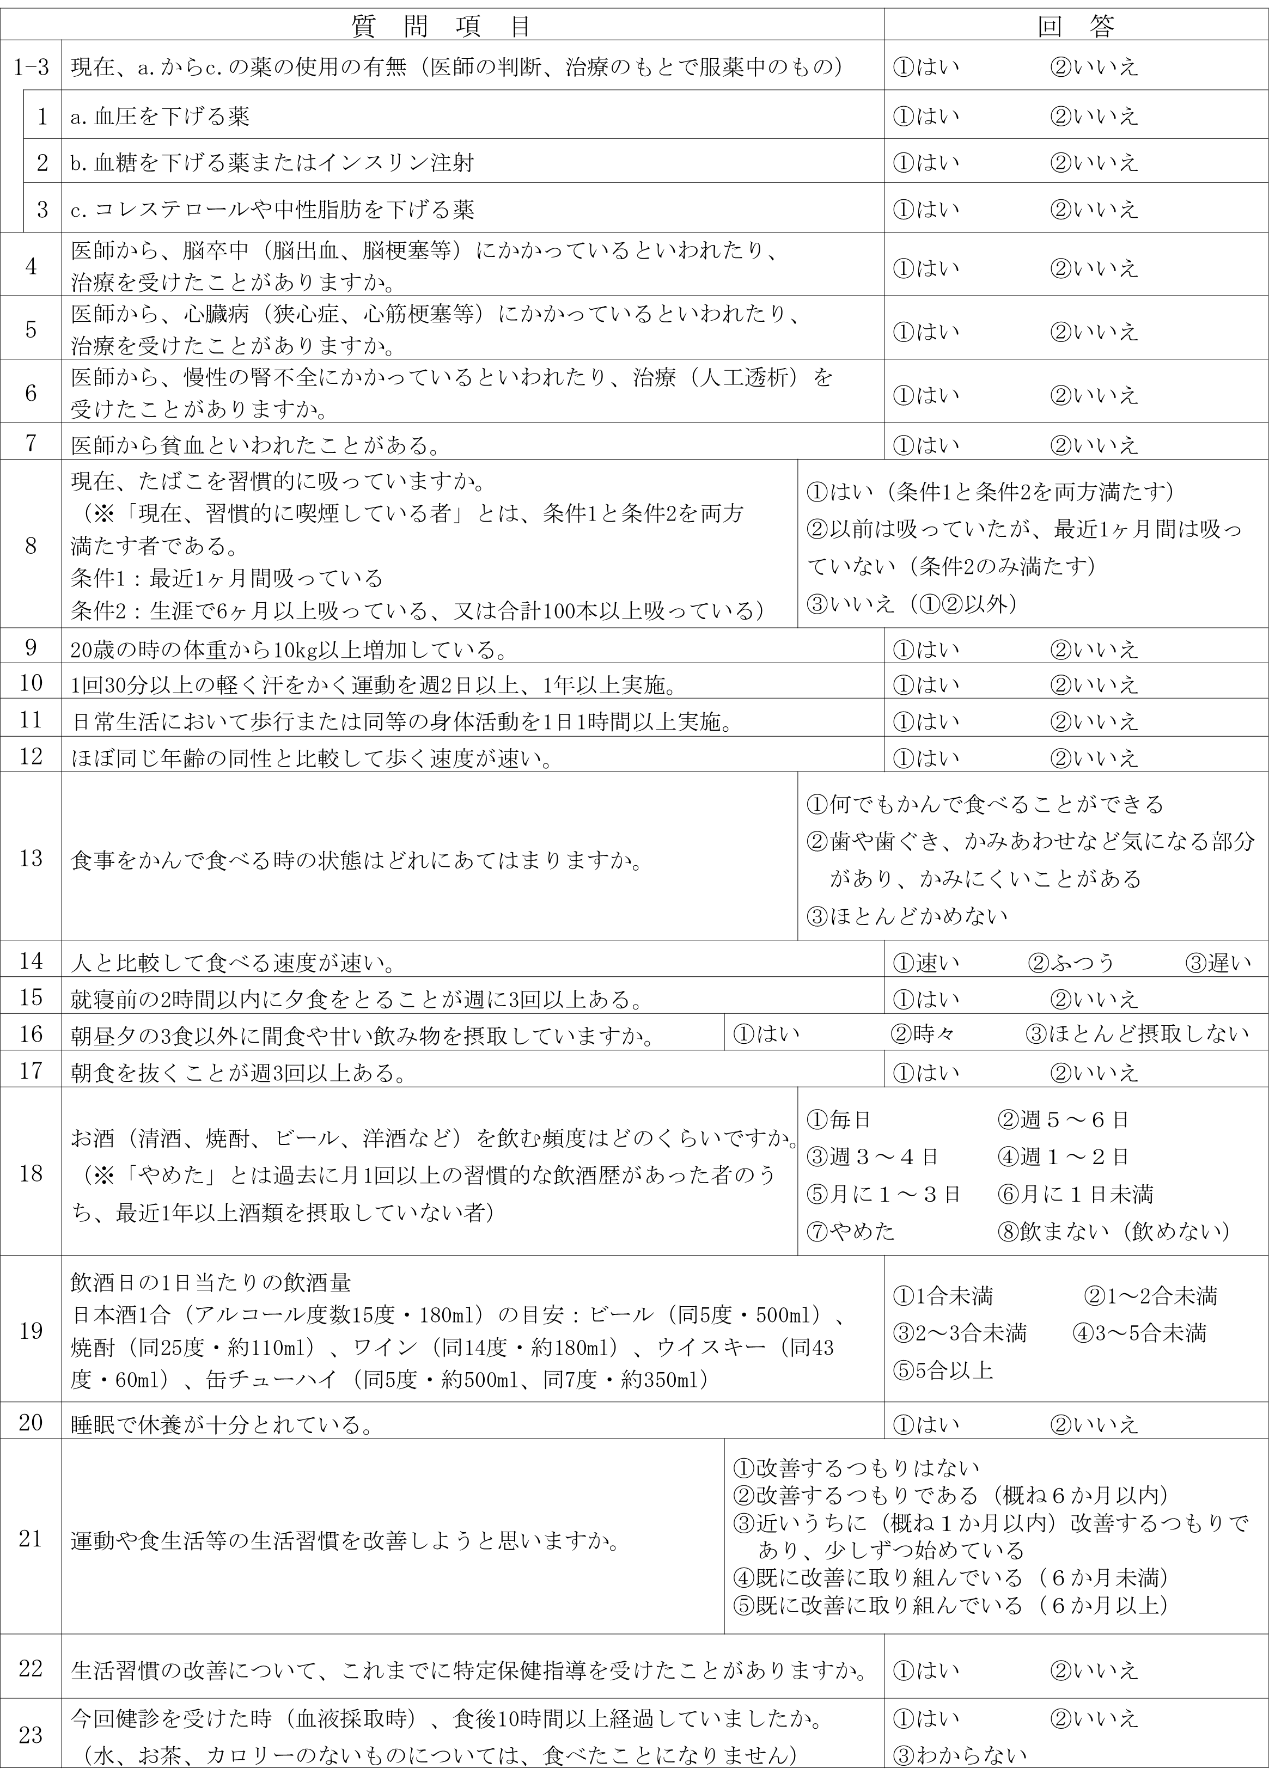

(R7.4)